- Tujuan
Memberikan panduan dalam pengoperasian, pembersihan, dan pemeliharaan rutin alat Viscometer Spindle Lamy Rheology agar dilakukan dengan baik dan benar.

- Ruang Lingkup
Semua kegiatan yang berhubungan dengan pengoperasian, pembersihan, dan pemeliharaan rutin alat Viscometer Spindle Lamy Rheology.

- Penanggungjawab
  - Manager Pemastian Mutu bertanggung jawab untuk mengesahkan dan menjamin instruksi kerja dilaksanakan dengan baik.
  - Asisten Manager Pengawasan Mutu bertanggung jawab untuk menyusun, mengkaji secara berkala, dan memastikan bahwa instruksi kerja dilaksanakan secara konsisten, baik, dan benar.
  - Supervisor bertanggung jawab mengawasi pelaksanaan pengoperasian alat Viscometer Spindle Lamy Rheology.
  - Pelaksana Pengawasan Mutu yang terkualifikasi bertanggung jawab untuk:
    - Mengoperasikan, membersihkan, dan memelihara secara rutin alat Viscometer Spindle Lamy Rheology sesuai dengan instruksi kerja yang berlaku.
    - Melaporkan penyimpangan yang terjadi selama pengoperasian, pembersihan, dan pemeliharaan secara rutin kepada Supervisor.

- Definisi
Viscometer Spindle Lamy Rheology adalah alat yang digunakan untuk mengukur viskositas atau kekentalan dari suatu larutan.

- Referensi
  - Cara Pembuatan Obat yang Baik Tahun 2018
  - Manual Book Alat Viscometer Spindle Lamy Rheology

- Alat dan Bahan
  - Alat
    - Lap Bebas Serat
    - Wadah penampung limbah
  - Bahan
    - Sampel

- Instruksi Kerja
  - Pengoperasian Alat
- Pengamanan
    - Sebelum digunakan, alat harus dalam keadaan bersih.
    - Gunakan alat pelindung diri personel yang sesuai ketika melakukan aktifitas.
    - Maksimum speed yang digunakan adalah 250 rpm.
    - Pastikan alat sudah terkoneksi dengan printer.
    - Jangan melakukan Zero Adjustment ketika spindle terpasang.

- Menjalankan Instrumen
    - Pastikan alat sudah dipasang dengan benar.
    - Tekan tombol Switch button untuk menyalakan alat.
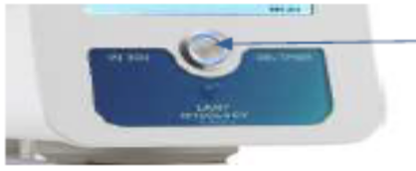
    - Lakukan Log In, dan masukkan Password.
    - Tekan  untuk masuk ke menu Main Menu.
    - Tekan Zero Adjustment untuk melakukan Zero setting tanpa memasangkan spindle.
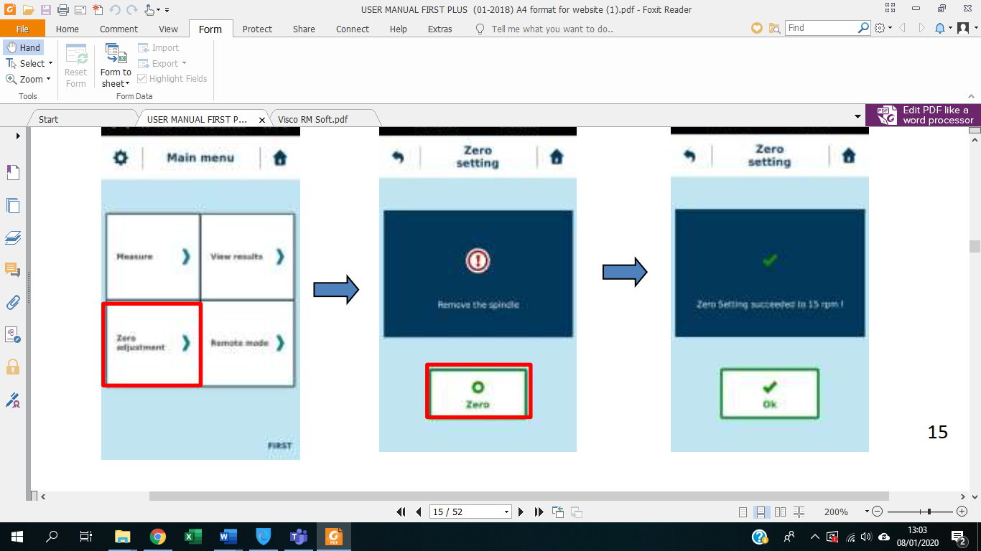

    - Pasang spindle yang akan digunakan, perhatikan pin yang ada pada spindle, pastikan spindle terkunci dengan baik.
      - Spindle tipe L
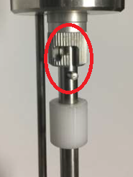
        - Celupkan spindle kedalam larutan uji.
        - Perhatikan batas pada spindle yang harus tercelupkan, contoh:
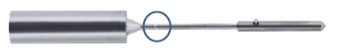

      - Spindle tipe MD19
        - Masukkan larutan uji kedalam tube hingga batas garis yang ada di dalam tube.
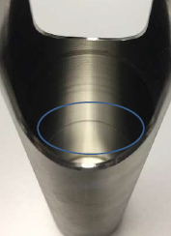

        - Pasangkan spindle pada alat viscometer.
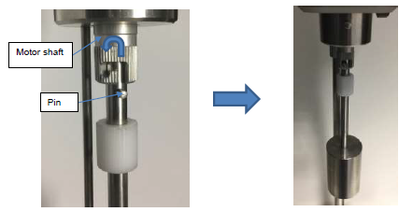

        - Pasangkan tube pada alat viscometer.
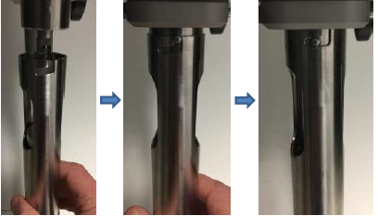
    - Tekan Measure untuk melakukan melakukan proses analisa.
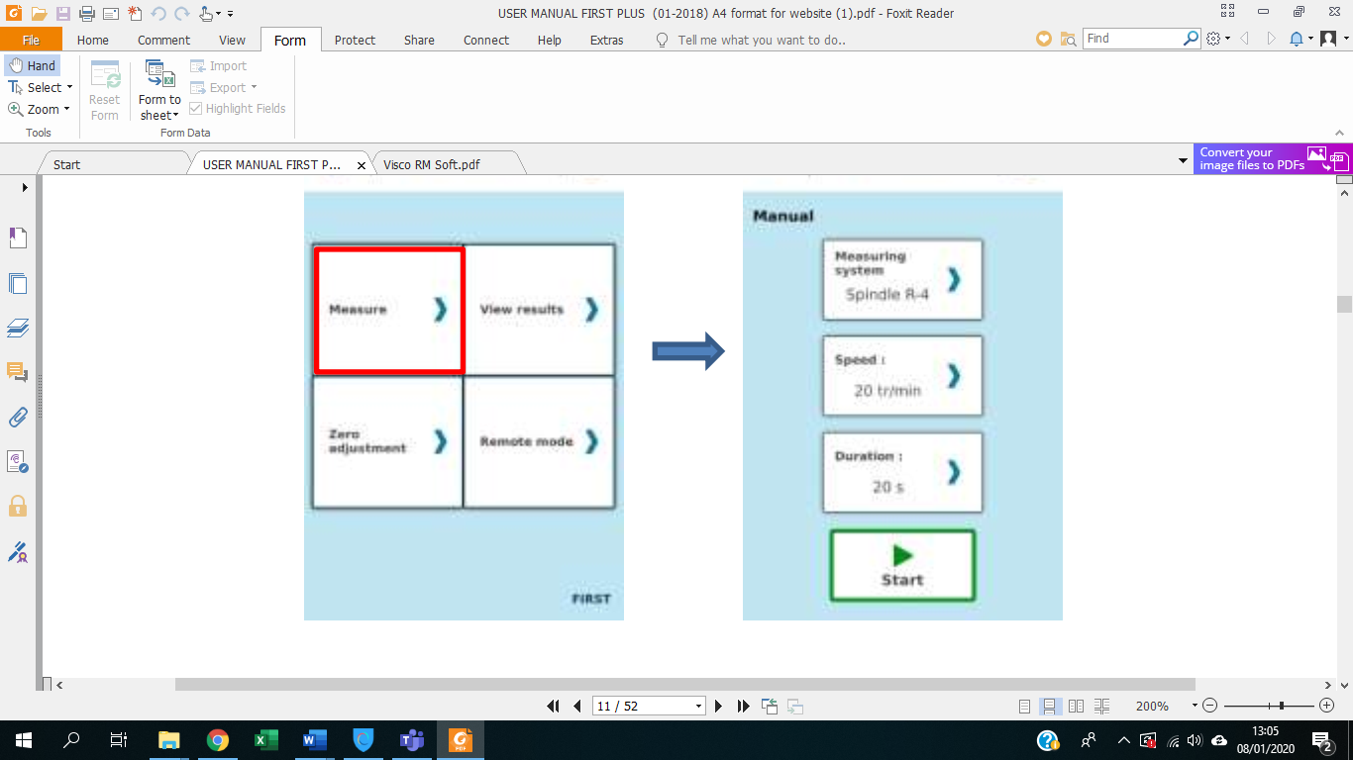
    - Tekan Measuring System untuk memilih jenis spindle yang akan digunakan.
    - Masukkan Speed atau shear rate yang memenuhi standar.
    - Masukkan nilai durasi pengecekkan viscositas dengan minimum duration 10 s.
    - Tekan tombol Start untuk memulai pengecekkan viskositas.
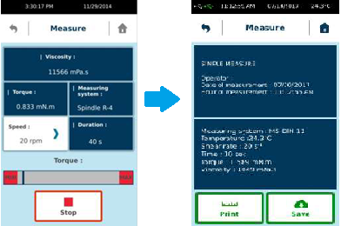
      - Medium : Syarat nilai torque dalam rentan 2,6-10,4 mN.m (20%-80% dari 13mN.m)
      - Low : Syarat nilai torque dalam rentan 0,01-0,04 mN.m (20%-80% dari 0,05mN.m)
    - Tekan Save untuk menyimpan hasil pemeriksaan, atau Print untuk langsung mencetak hasil pemeriksaan.
    - Untuk melihat hasil pemeriksaan yang disimpan:
      - Tekan View Result
      - Tekan List of measurement data
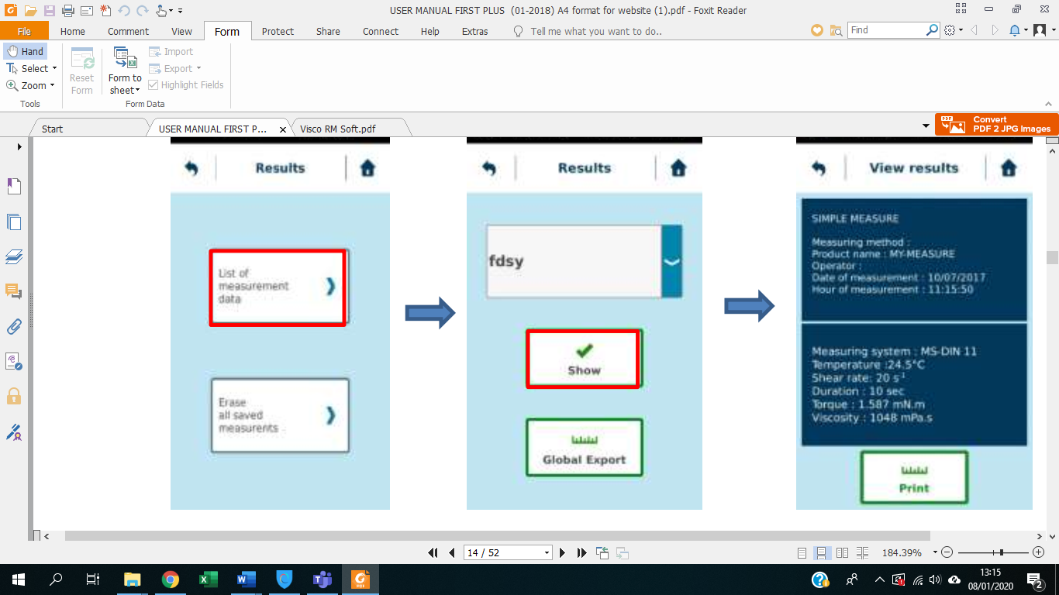

    - Untuk menghapus data yang tersimpan:
      - Tekan View Result
      - Tekan Erase all saved measurement
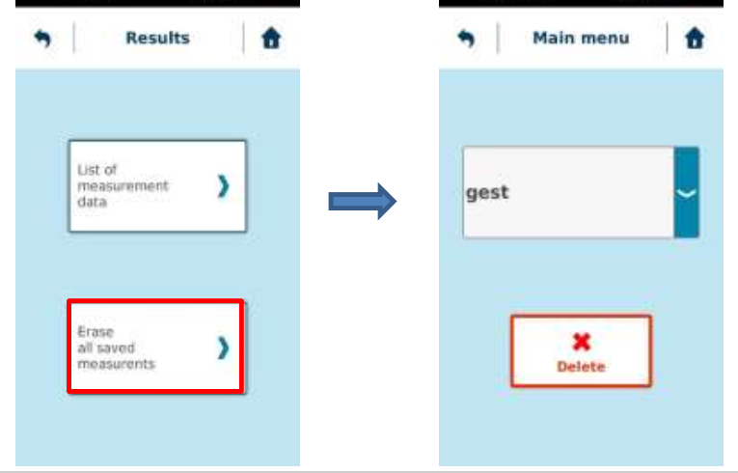
- Cara Membuat Standard Measuring
    - Pastikan alat sudah tersambung dengan PC.

    - Pada PC pilih software.
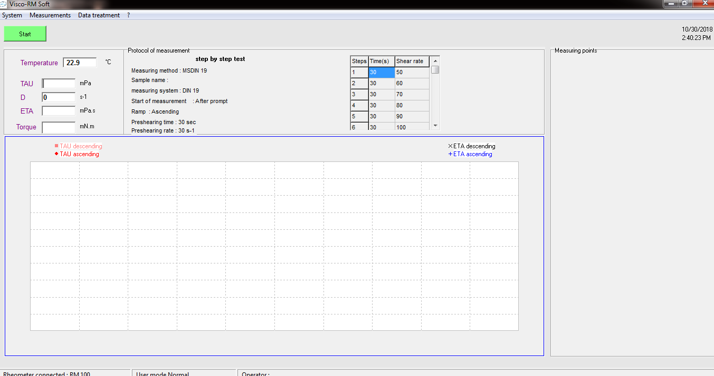
    - Tekan Measurment, kemudian pilih Step by Step.
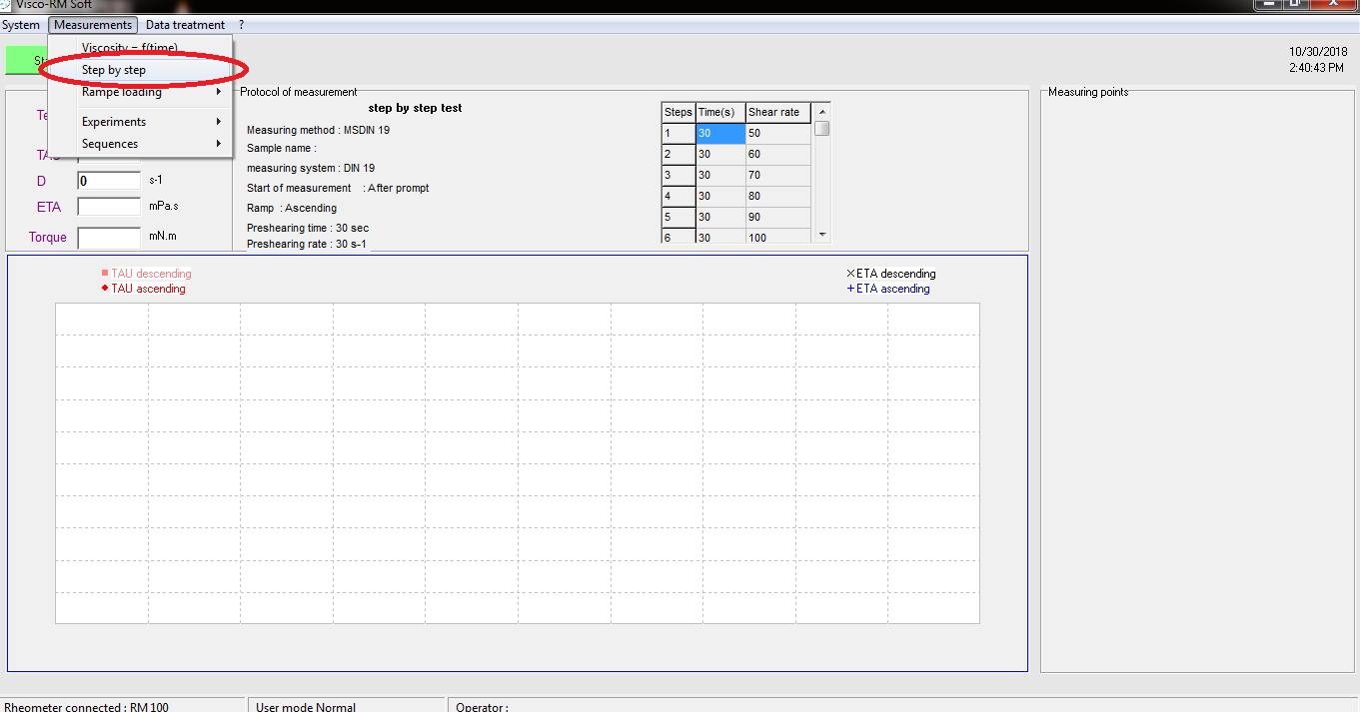
    - Pada Measuring system choice pilih measuring system sesuai dengan tipe spindle. Contoh: Spindle MD → Din 19.
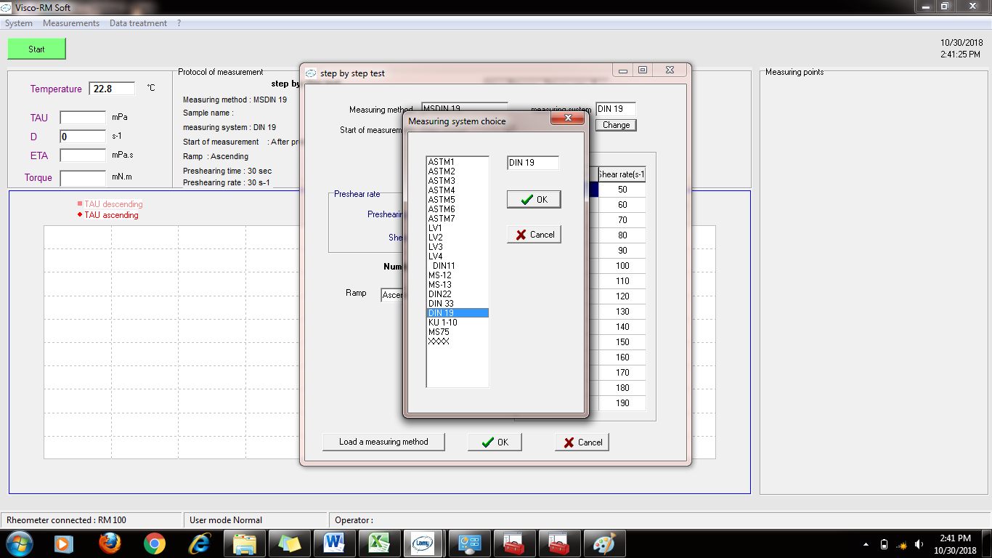
    - Masukkan nilai sesuai kebutuhan analisis untuk Preshearing time dan shear rate.
    - Pilih bentuk data yang akan diambil
      - Ramp Descending : mengurutkan data mulai dari awal hingga akhir.
      - Ramp Ascending : mengurutkan data mulai dari akhir hingga awal.
      - Ramp Descending & Ascending : mendapatkan dua data dari descending & juga
ascending.
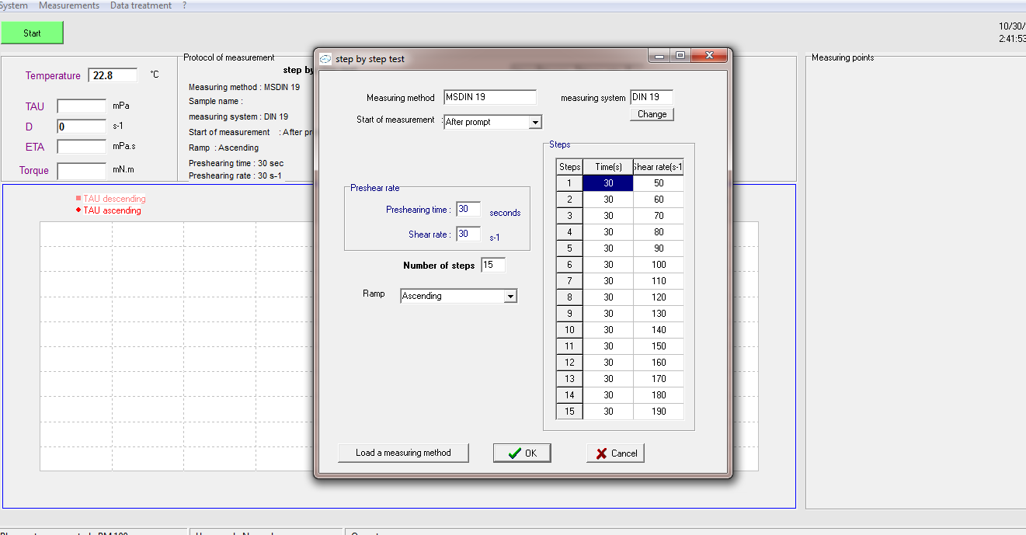
    - Klik OK, dan akan muncul tab menamaan method.
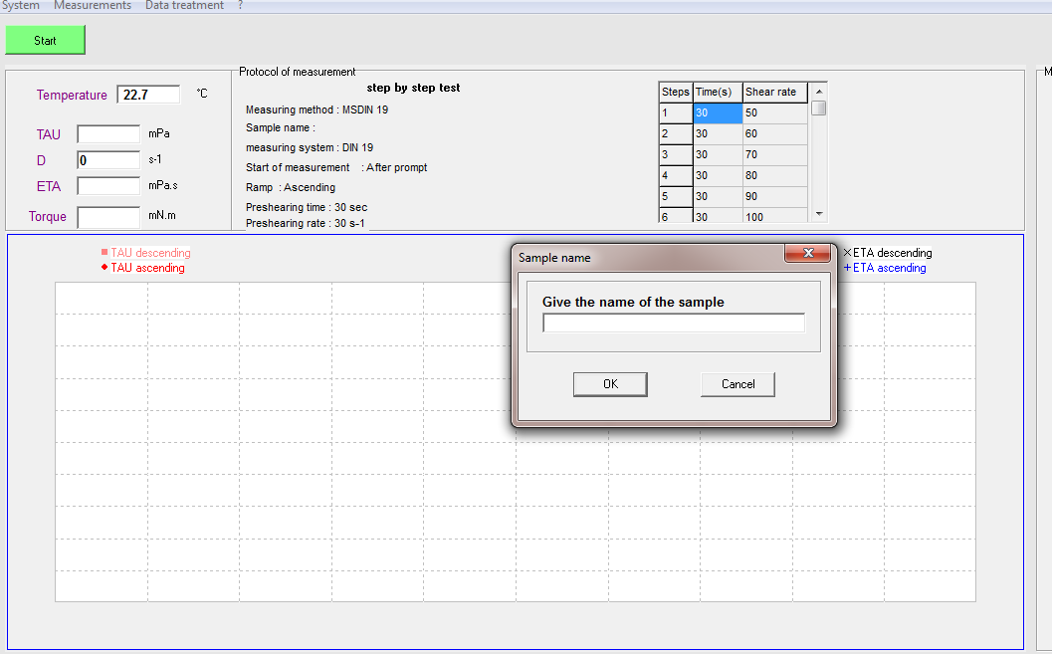
    - Klik start untuk memulai proses .
    - Tunggu hingga hasil grafik keluar.
    - Cari titik pertemuan garis pertemuan dari sample yang diuji, yang akan menjadi titik acu untuk standard uji sample tersebut.
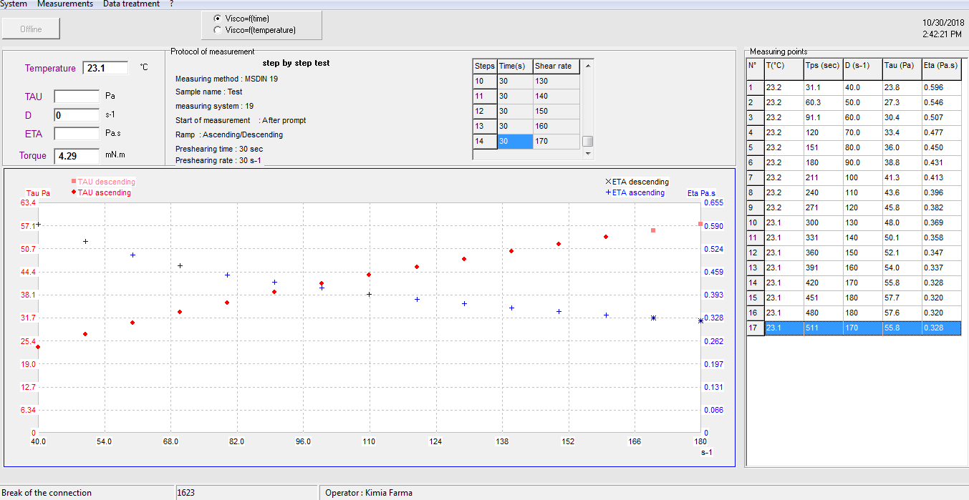

  - Pembersihan
    - Bersihkan alat bila terkena noda dari sampel yang di uji menggunakan air bersih sesegera mungkin.
    - Keringkan alat dengan kain bersih dan kering.
    - Bersihkan bagian alat yang telah digunakan menggunakan air bersih.
    - Keringkan bagian alat tersebut menggunakan kain bersih dan kering.
    - Isi formulir Pemakaian, Pembersihan, dan Pemeliharaan Alat/Instrumen Laboratorium (F-PQC-00-002-06).

- Daftar Lampiran
Lampiran | Kode Dokumen | Judul Dokumen | Tanggal Efektif
- | - | - | -

- Sejarah Revisi dan Review
Kode Dokumen | Revisi | Tanggal Efektif | Perubahan | Alasan
I-QC-00-057 | 00 | 28 NOV 2019 | - | Dokumen Baru
I-QC-00-057 | 01 |  | - Perubahan Penanggung Jawab  - Perubahan Format  - Perubahan daftar distribusi  - Perubahan Intruk Kerja | Menyesuaikan Kondisi dilapangan

- Daftar Distribusi Dokumen
Asli: SSDR
Controlled Copy:
1. | AMPM
2. | SPBB

